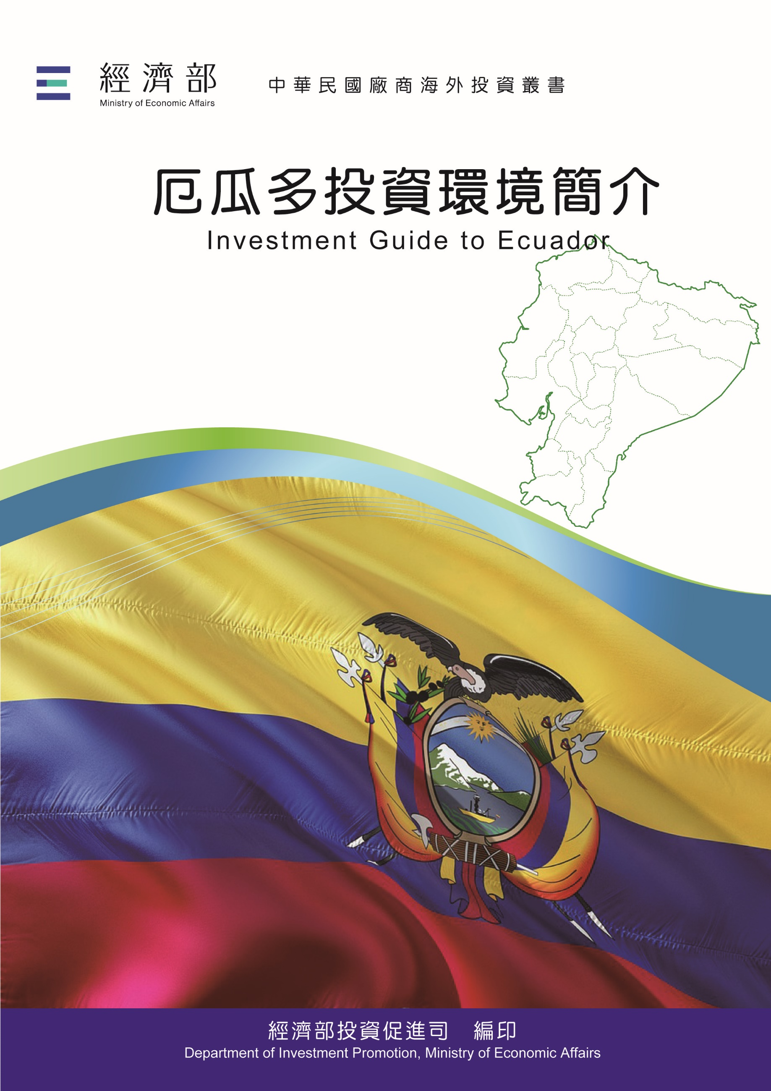

經濟部投資促進司 編印
Department of Investment Promotion, Ministry of Economic Affairs
中華民國１１５年６月

厄瓜多投資環境簡介
Investment Guide to Ecuador
經濟部投資促進司 編印
感謝駐秘魯代表處經濟組協助本書編撰
目 錄
第壹章 自然人文環境 1
第貳章 經濟環境 3
第參章 外商在當地經營現況及投資機會 11
第肆章 投資法規及程序 13
第伍章 租稅及金融制度 17
第陸章 基礎建設及成本 21
第柒章 勞工 29
第捌章 簽證、居留及移民 33
第玖章 結論 37
附錄一 我國在當地駐外單位及臺（華）商團體 39
附錄二 當地重要投資相關機構 40
附錄三 厄瓜多外人投資統計 41
附錄四 我國廠商對當地國投資統計 42

厄瓜多基本資料表
自 然 人 文
地理環境 | 位於南美洲西北部，北與哥倫比亞相鄰，南接秘魯，西濱太平洋，另轄有距本土1,000公里的加拉巴哥群島。
國土面積 | 28萬3,561平方公里（世界第71名）
氣候 | 赤道型氣候
種族 | 印歐混血人口（Mestizos）占總人口41%，印第安人占34%，白種人占15%，除此之外還有被從非洲送至南美洲作為勞動人力的黑人與黑白混血人口。
人口結構 | 1,830萬人（世界第72名）
教育普及程度 | 識字率94.1%
語言 | 西班牙語、克丘亞語（Quechua）
宗教 | 天主教
首都及重要城市 | 首都基多（Quito）、最大港口惠夜基（Guayaquil）
政治體制 | 總統制
投資主管機關 | 生產、外貿、投資暨漁業部  （https://www.produccion.gob.ec）
經 濟 概 況
幣制 | 美元
國內生產毛額 | 1,303億美元（2025年）
經濟成長率 | 3.7%（2025年）
平均國民所得 | 7,198.6美元（2025年）
匯率 | 自2000年起採用美元，爰無對美元匯率
利率 | 5.61%（2025年12月）
通貨膨脹率 | 1.91%（2025）
產值最高前五種產業 | 商業、製造業、農林漁牧業、油氣採礦業、專業服務業
出口總金額 | 371億5,200萬美元（2025年；成長7.9%）
主要出口產品 | 白蝦、原油、可可、香蕉、銅礦、金礦、黃金、玫瑰、汽油、調製鮪魚
主要出口國家 | 美國、巴拿馬、中國大陸、荷蘭、西班牙、秘魯、俄羅斯、義大利、哥倫比亞、馬來西亞
進口總金額 | 309億2,500萬美元（2025年；成長11.5%）
主要進口產品 | 汽油、石腦油、大豆油渣、小型包裹、醫藥製劑、液化石油氣、手機、小麥、小客車
主要進口國家 | 美國、中國大陸、哥倫比亞、巴拿馬、秘魯、巴西、阿根廷、西班牙、智利、德國

第壹章 自然人文環境
一、自然環境
厄瓜多面積28萬3,561平方公里（世界第71名），北與哥倫比亞相鄰，南接秘魯，西濱太平洋，另轄有距本土1,000公里的加拉巴哥群島。厄瓜多氣候多樣，位於赤道上擁有熱帶氣候區，安第斯山脈的高原地區氣候則較涼爽，沿海地區則是熱帶濕潤氣候。
二、人文及社會環境
厄瓜多2025年人口估計約1,830萬人，主要為美洲原住民、白人和混血（mestizo）群體占據大多數。首都為基多（Quito），位於安第斯山脈中部，是厄瓜多的政治、文化和教育中心，擁有豐富的歷史和文化遺產；其他重要城市包括惠夜基（Guayaquil），為厄瓜多經濟中心，也是最大的港口城市；第三大城市昆卡（Cuenca）位於南部，具強烈殖民地風格，也是重要的文化和旅遊目的地。
厄瓜多的居民信奉一種融入部分印地安文化色彩的天主教，官方語言是西班牙語，但印地安族群間則通用克丘亞語（Quechua）。厄瓜多於1809年8月10日時脫離西班牙的統治獨立建國，但立國以來厄瓜多政治紛擾，文人與軍人政府輪替19次，直至1979年始回歸憲政民主體制迄今。
三、政治環境
厄瓜多當前政治環境以2023年11月23日就任的總統諾沃亞（Daniel Noboa）為核心，渠於2025年大選再次獲勝，任期至2029年5月。其執政理念傾向自由市場與親西方政策。2025年大選後，國會席次高度分裂，諾沃亞領導的「國家民主行動黨」雖穩住基本盤，但與左翼「公民革命運動黨」的競爭依然激烈，後者持續質疑政府治理的正當性，導致立法僵局與政治對立加劇。儘管諾沃亞在2025年開啟了新的四年完整任期，但2024年厄瓜多警方闖入墨西哥駐厄瓜多大使館抓捕前副總統Jorge Glas引發的外交爭議仍在國際法院審理中，使政府必須在修復區域外交與維持強硬主權形象間尋求平衡。
安全問題是厄瓜多政治的首要挑戰，幫派活動與販毒網絡導致暴力事件頻發，諾沃亞政府雖將緊急狀態常態化並動員軍隊干預，但結構性貧困與幫派滲透問題較難根除。經濟方面，2025年底至2026年初嚴重的乾旱導致電力短缺，厄瓜多與哥倫比亞緊張關係使哥國不再售電予厄國，貧富差距與失業問題亦加劇社會不滿，諾沃亞需在2025-2029年任期內有效解決能源危機並降低犯罪率，方能穩定國內局勢並落實其現代化轉型的承諾。

第貳章 經濟環境
一、經濟概況
厄瓜多的天然資源有石油、漁產品、木材等，雖然厄瓜多石油與天然氣蘊藏量豐富，但因缺乏適當的煉油設備，故出口以原油為主。主要農產品包括香蕉、可可、花卉、咖啡等；服務業方面以觀光旅遊業為主，為其重要產業。厄瓜多產業結構中，服務業占GDP比重為65%，包括金融、貿易、旅遊及運輸等；工業占25%，主要包括石油、礦產、製造業及建築業；農漁業占10%，主要生產白蝦、香蕉、可可、花卉、咖啡等。
厄瓜多2025年國民生產毛額（GDP）為1,303億美元，成長3.7%，平均國民所得為7,198.6美元，通膨率為1.91%；出口共計371億5,200萬美元（成長7.9%），主要出口蝦類、原油、可可、香蕉、魚罐頭、銅礦、金礦等；進口共計309億2,500萬美元（成長11.5%），主要進口石化、藥品、資通訊設備、小麥、汽車等。厄瓜多過去外匯收入來源高度依賴石油出口，隨著厄國非石油類產品附加價值提升以及厄政府以重點市場為中心的商業策略奏效，非石油產品出口過去三年連續成長，2025年成長達18.3%，其中白蝦更首度超越原油成為厄瓜多第一大出口產品。
二、天然資源
厄瓜多天然資源主要有石油及礦產，石油是厄瓜多主要出口產品，其他礦產包括金、銀、銅等；肥沃的火山土壤使厄瓜多成為全球香蕉、可可、玫瑰花以及優質咖啡的生產國。漁產品則包括白蝦、鰹魚、鮪魚等；厄瓜多擁有世界最大的白蝦養殖與出口產業。
三、產業概況
厄國產業占GDP比重分別為服務業65%、工業25%、農業10%。服務業以金融業及觀光旅遊業為主；製造業主要集中在食品加工、化學品、機械、汽車零件等領域，工業區集中在大城市，約70%的製造業和非石油部門集中於首都基多市（Quito）和惠夜基市（Guayaquil）。
厄瓜多過去外匯收入嚴重依賴石油出口（曾占總出口超過50%），雖然厄瓜多擁有豐富的石油與天然氣蘊藏量，但因缺乏現代化的煉油設備，目前仍維持「出口原油、再回購成品油」的模式，限制了石油價值鏈中的附加價值，並使其外匯收入易受國際油價波動影響。隨著諾沃亞政府推動重點市場商業策略奏效，非石油類產品出口過去三年連續成長。截至2025年底，石油出口占比已降至約20.8%左右，反映出國家經濟對單一產品依賴度顯著降低，並有效支撐了該國的美元化制度。
1990年以前，厄瓜多非石油部門多以國內市場為銷售目標，然而過去十年政府持續推動經濟結構多元化，加強對非石油部門的投資，包括鼓勵農民轉向有機農業、提高農產品附加值（如產地認證可可與咖啡），並積極促進與外國市場對接。在製造業方面亦積極推動水產加工及技術創新，使白蝦於2025年正式超越石油成為第一大出口產品。目前非石油產業出口已占該國總出口比重約八成，顯見厄瓜多已成功從「資源依賴型」轉型為由農水產與礦產驅動的「多元出口型」經濟體。
重要產業說明如下：
（一） 石油
石油為厄瓜多最重要產業之一，厄國在國際能源市場定位為中等產油國，全球產量排名約第31位，探明儲量排名則位居第20位，擁有約82.7億桶儲量。該國的主要石油出口是重質原油（Napo）和中重質原油（Oriento）。
2025年厄瓜多出口77.5億美元，占總出口約20%。厄國石油每日產量原在46萬至50萬桶間，其中九成用於出口，然而在國營PetroEcuador石油公司管理不善下，2025年日均產量僅44萬桶，較2024年下滑7.3%，為22年來最差。
受限於國內煉油設施頻繁因設備老化及火災事故停工，該國長期陷入「出口原油、回購成品油」的逆向貿易，嚴重限制了石油價值鏈的附加價值。此外，2023年厄國通過全民公投，要求政府必須在一年內完成撤出亞馬遜亞蘇尼（Yasuní）國家公園內的「ITT油田」採油活動，其關閉預計將使厄國每日產量減少約5萬桶。為此，厄政府除拖延關閉時間外，亦積極尋求在其他成熟油田導入「二次開發」技術，並透過多元化出口策略（加強非石油部門）來填補石油收入的缺口。
（二）農漁業
農漁業是厄瓜多經濟的穩定支柱。過去幾十年來，儘管石油在經濟中的地位至關重要，但厄瓜多的農漁業產值在國內生產總值中占比約10%，亦是外匯收入的重要來源之一。厄瓜多主要農產品包括：
１、香蕉：厄瓜多是全球最大香蕉出口國，占全球市場份額約26%；2025年出口676萬噸，約計40.6億美元。
２、可可：是厄瓜多另一主要農產品，2025年約出口55萬噸，約計41億美元，該國生產的可可豆被認為是世界上品質最高之一，特別是芳香可可品種。
３、花卉：厄瓜多是全球第三大花卉出口國，其出口占全球市場約20%，2025年出口10.44億美元，以玫瑰為主，主要銷往美國和歐洲。
４、咖啡：2025年出口約2,972噸，約計2,140萬美元；以高品質阿拉比卡豆（Arabica）聞名。近年積極推動有機認證與微批次精品咖啡，在國際精品咖啡賽事中屢獲佳績，雖然出口量級不如香蕉及可可，但在高端市場/具備極高品牌價值。
５、漁業及水產養殖業：白蝦及鮪魚是主要出口品項，2025年出口白蝦84億美元、鮪魚1.57億美元，其中白蝦在2025年首度超越石油成為厄瓜多第一大出口品項；厄瓜多是全球第一大蝦類出口國、第三大鮪魚出口國。漁產主要出口至美國、日本及歐洲。
（三） 食品加工
食品加工業是厄瓜多最重要的非石油產業，產值約占全國GDP的7%，在製造業結構中扮演關鍵增長引擎。該產業的加工項目高度多元且具備國際競爭力，其中以蝦類加工（占比28%）為首，其次為魚類加工（12.4%）、肉類加工（12.3%）及動物飼料（11%）；此外，產業鏈亦廣泛涵蓋飲料加工、製糖與穀物工業等次要服務領域。在出口表現方面，除白蝦之外，魚罐頭（尤其是鮪魚）為另一大出口之加工食品，2025年出口總額達18.48億美元，作為全球第三大鮪魚出口國，厄瓜多利用其龐大的漁船捕撈能量與位於太平洋東岸的戰略位置，成功將漁獲轉換為加工食品銷往歐盟、美國與亞洲等市場。
（四） 紡織業
2025年厄瓜多出口紡織纖維品4,730萬美元、成衣2,590萬美元；作為厄瓜多歷史悠久的傳統產業，紡織業以服裝加工、皮革製造及有機棉製品為核心，是僅次於食品加工業的第二大製造業就業來源，創造約15萬個直接就業機會。自2000年實施美元化政策後，厄瓜多紡織業憑藉穩定的貨幣環境與區域貿易優惠，經歷了長達十年的出口榮景，並透過運用本土優質棉花與羊駝毛，成功在「高品質、永續性」的利基市場建立競爭優勢。然而，受限於中小企業規模經濟不足，該產業正積極應對來自亞洲的低價競爭；儘管政府提供技術升級誘因，但2025年頻繁的能源波動與高昂的物流成本，仍是當前邁向智慧製造與自動化轉型的主要阻礙。
（五） 汽車業
厄瓜多汽車市場長期依賴進口與在地組裝雙軌並行。根據厄瓜多汽車業協會（AEADE）2026年1月發布的最新報告，2025年全年度新車銷量達12萬4,505輛，較2024年成長約15%，主要銷售品牌包括KIA（占15%）、CHEVROLET（12.5%）、HYUNDAI（6%）、GWM（5.3%）、TOYOTA（4.9%）等。其中油電混合車共銷售1萬8,370輛，電動車共銷售4,276輛（較上年激增202%），主要品牌為BYD（占比超過5成）。
（六） 金屬製品
金屬工業目前仍是厄瓜多開發尚未成熟且極具潛力的產業之一。現階段該產業結構高度碎片化，約75%屬於微型企業，主要從事初級加工與金屬修配。由於冶煉過程需消耗大量能源，2025年的電力供應不穩與高昂的能源成本，加上基礎設施不足的結構性問題，仍顯著限制了該產業的國際競爭力。
四、經濟展望
（一）政府之重要經濟措施
１、加強與主要貿易夥伴關係：美國為厄瓜多最大貿易夥伴，川普總統對等關稅政策使厄美雙方展開談判，並於2026年3月簽署互惠貿易協定，厄方香蕉、可可、咖啡等農漁產品，及美方90%農產品均獲對方優惠待遇。厄瓜多與中國大陸自由貿易協定（FTA）亦於2024年5月1日生效。此外，厄瓜多於2021年12月17日申請加入《跨太平洋夥伴全面進展協定》（CPTPP），並積極推動加入太平洋聯盟，但因與墨西哥的談判尚未完成，進展受阻。
２、強化能源供應：面對2024-2025年缺水導致的嚴重電力短缺問題，厄瓜多能源部將強化國家聯網系統列為首要任務，並於2025年6月發布行政命令，採取強硬的「發電責任轉向」策略，強制要求高耗能私營企業須在18個月內（自2025年6月起算）自建最高100MW的發電設施以達成自給自足，並同時賦予國家電力調度中心（CENACE）在發電不足或停電期間，優先斷開工業用電以保障民生與戰略部門的權力。為緩解企業成本壓力，政府同步簡化了天然氣進口許可程序至2個月內核發，並加速國營電力公司的基礎建設、公共照明綠能化（5年內轉向LED/太陽能）等多管齊下，盼解決該國長期過度依賴水力發電的能源安全威脅。
３、處理政府債務：厄瓜多是中國大陸在南美洲的第三大債務國，債務總額達180億美元，厄國前政府以石油抵押的不利還款條件加重財政負擔。2022年厄瓜多與中國大陸達成44億美元債務重組協議，將中國大陸發展銀行貸款延至2027年、進出口銀行貸款延至2032年，降低利率並節省14億美元還款壓力，同時修訂石油預售合約，允許以市場價格出售石油。政府亦推動財政改革，包括提高加值稅（VAT）和外匯出口稅（ISD），並於2024年5月與IMF簽署50億美元新融資協定，迄2026年4月IMF已5次撥款，累計撥款37億美元，加以厄國於2026年1月成功發債40億美元，均有助緩解財政壓力。
４、促進農漁牧產品永續生產及出口：厄國於2018年頒布「生產促進法」（Ley de Fomento Productivo），力求開拓農業、漁業、觀光、出口等部門發展潛力，穩定投資、就業與新創事業環境，促使厄國家經濟發展以私部門為關鍵角色，擺脫對公共投資之依賴。此外，厄國農牧水產部以融資及企業諮詢方式輔導業者出口農漁產品，以咖啡及可可豆為例，該部推動「咖啡及可可產能提升計畫」並提供4,900萬美元融資預算輔導農民。另外，厄瓜多是歐盟傳統及有機農產品的主要進口來源，產品包括香蕉、可可豆、花卉、咖啡等品項，為符合歐盟對產品可溯性要求及「反毀林法」（EUDR），厄政府亦推出「農林產品溯源總體指導原則」，確保其產品來自無森林砍伐地區。
（二）經濟展望
2025年厄瓜多經濟呈現復甦成長3.7%，主要得益於諾沃亞政府對非石油產品（如白蝦與可可）的出口擴張策略，以及大選後政治不確定性暫時減少。然而，2026年厄瓜多與哥倫比亞爆發了18年來最嚴重的外交與貿易衝突，厄國以哥方打擊邊境犯罪不力、導致厄方單方面承擔高額安保成本為由，自2026年2月起徵收30%的「安全稅」，此舉隨後升級為雙邊互課高達75%至100%的報復性關稅，導致邊境貿易幾乎停擺，嚴重衝擊厄國紡織與食品加工業；且哥倫比亞暫停電力出口，進一步加劇了厄國的能源轉型壓力。除此之外，勞動市場僵化、教育差距及高達50%以上的非正規勞工比例，仍是制約經濟長期增長的結構性障礙。
展望2026年下半年，厄瓜多經濟表現將取決於政府能否有效控管治安成本、緩解與周邊鄰國的關稅戰，並順利引進私部門資本進入能源與礦業。儘管「後石油時代」的轉型已初見成效，但高額的公共安全支出與區域貿易壁壘，仍為厄瓜多能否達成永續經濟成長增添了不確定性。
五、市場環境
厄國產業結構以服務業（65%）、工業（25%）及農業（10%）為主，市場高度依賴石油及初級產業（如香蕉、可可、咖啡及蝦類）。儘管政府致力於出口產業多元化以帶動經濟成長，但非正規經濟比例依然偏高，約51.8%的勞動者處於非正規就業狀態，嚴重限制了市場效率及稅收基礎。此外，厄政府為加強整頓國家安全問題，自2024年4月將增值稅（VAT）上調至15%，該稅率已確定於2026年續行，雖有助於增加國家歲入，卻也顯著推升了中小企業的營運成本。
在治安方面，厄瓜多面臨前所未有的嚴峻挑戰，2025年凶殺率飆升至每十萬人即有50.91人遭殺害的歷史新高，使該國成為拉丁美洲暴力犯罪最嚴重的國家。此治安危機源於大型犯罪組織碎片化後的勢力爭奪，導致針對中小企業與個人的勒索及綁架案件頻傳，嚴重壓抑消費者信心並重創旅遊業。
政治穩定性方面，諾沃亞於2025年4月大選中順利連任，為政策連續性提供了保障。市場預計其親商立場與強化治安的方針將有助於穩定投資者信心，並促進與西方盟友的經濟合作。然而，隨著2026年與哥倫比亞的貿易衝突升級，厄國企業面臨更高的區域貿易壁壘，市場環境仍處於轉型與風險並存的階段。
六、投資環境風險
在安全與犯罪問題方面，厄瓜多近年來幫派暴力激增，尤其是受跨國毒品轉運及非法採礦利益驅使，導致2025年全國凶殺率飆升至每十萬人50.91人的歷史新高。雖然諾沃亞政府實施「鳳凰計畫（Plan Fénix）」並頻繁宣布緊急狀態以打擊犯罪，然犯罪組織碎片化使勒索與綁架案更趨猖獗。2026年3月，政府進一步與美國啟動聯合軍事行動強化打擊犯罪，據統計該月凶殺率已較去年同期下降約28%，但長期治安情勢仍存在高度不確定性。安全問題持續降低消費者信心，影響零售、旅遊和房地產投資；對於中小企業和外商而言，高昂的私人安保支出以及不穩定的營運環境，在非正規經濟占比仍高的背景下，大幅削弱了市場吸引力。
在能源方面，厄瓜多高度依賴水力發電（2025年約占裝置容量之67%、發電量之81%），導致其電力系統在面對乾旱等極端氣候時極為脆弱，厄政府雖積極強化能源基礎建設，並多元化供電來源包括燃油、燃氣、生質能、太陽能、風能等，但能源基礎設施的脆弱性短期內難以解決，加上近期與哥倫比亞的外交衝突導致電力進口中斷，製造業面臨成本上升風險。此外，氣候變化引發的聖嬰現象持續威脅農業（香蕉、可可、咖啡）及漁業（蝦類）產量，投資者需將能源自主化成本與氣候變遷導致的供應鏈中斷風險納入核心考量。

第參章 外商在當地經營現況及投資機會
一、外商在當地經營現況
依據厄瓜多中央銀行統計，2025年厄瓜多外人投資額12.99億美元。主要投資來源國為哥斯大黎加，投資額達2.73億美元（占比21%），主要投資服務業、製造業、農漁業；其次為紐西蘭，投資額達1.38億美元，主要投資在農漁業、服務業、製造業；次之為巴拿馬，投資額為1.3億美元，主要投資貿易、服務業、製造業。
二、臺（華）商在當地經營現況
依據投審司資料，截至2025年底，尚無我國廠商赴厄瓜多投資案件。另根據厄瓜多中央銀行資料，2000年至2025年底我國赴厄瓜多投資累計約410萬美元，其中2024年曾有20萬美元運輸倉儲業相關投資案，至2025年無我商投資案件。
依據我駐厄瓜多代表處資料，目前厄瓜多有2個臺商會：「厄瓜多臺灣商會」及「惠夜基臺灣商會」，共計約100名會員，集中在進口經銷和零售業，進口項目主要為大小五金、汽機車零件、電器、電腦、電子產品、家庭日用品等，規模10萬到500萬美金不等。
中油公司以海外石油及投資公司（Overseas Petroleum and Investment Corp., OPIC）名義先後於1986年及1989年分別參加厄瓜多陸上16號及17號兩礦區之合作探油，投資額達9,000多萬美元，是我國在厄瓜多最大投資。依據中油資料，16號礦區已於2022年底屆期歸還，17號礦區合約亦於2025年12月屆期。
三、投資機會
（一）食品加工業：為最重要的非石油產業，加工項目涵蓋蝦、魚等海產，以及肉品、糖、可可與咖啡。我國具備領先的食品加工與包裝自動化設備、智慧冷鏈物流技術及創意行銷軟實力，若能結合厄國優質農漁原物料，不僅可提高產品附加價值、強化其出口競爭力，更能協助該產業應對區域貿易波動帶來的供應鏈風險。
（二）紡織業：為厄瓜多僅次於食品加工之第二大非石油產業，由於厄國具自行生產織物及紗線的能力，使其紡織業得以快速發展，然而該產業參與者主要仍為中小企業，缺乏規模經濟使其更具競爭力；我國紡織業在機能性布料開發、環保回收纖維與智慧自動化針織技術位居世界領先，倘能與厄國落地合作，引進高效能紡織設備及數位轉型管理，協助其優化生產成本並提升品質，將具備深厚的出口創匯潛力。
（三）可再生能源及儲能：厄瓜多長期高度依賴水力發電，受氣候變遷引發的乾旱及哥倫比亞暫停電力出口影響，電力供應穩定性已成國安層級問題；厄瓜多政府持續推動發展太陽能及風電等再生能源，以實現能源多樣化，並要求高耗能企業實現自給發電，這為儲能系統、工業微電網與再生能源發電帶來高度需求。我國在高效能太陽能面板、風電關鍵零組件、工業級電池儲能系統及智慧電網技術具備強大技術儲備，可參與厄瓜多的能源轉型項目，提供技術支援或設備出口。

第肆章 投資法規及程序
一、主要投資法令
（一）經濟效率與就業創造組織法（Ley Orgánica de Eficiencia Económica y Generación de Empleo）。
（二）生產、商業和投資組織法（Código Orgánico de la Producción, Comercio e Inversiones）。
（三）國內稅法（Ley de Régimen Tributario Interno）。
（四）促進和吸引投資戰略委員會2019年4月1日第001-CEPAI-2019號決議。（Resolución No. 001-CEPAI-2019, publicada en el Registro Oficial No. 458 del 1 de abril de 2019, Comité Estratégico de Promoción y Atracción de Inversiones）
（五）生產促進、投資吸引、創造就業機會以及財政穩定與平衡的組織法。（Ley Orgánica para el Fomento Productivo, Atracción de Inversiones, Generación de Empleo, y Estabilidad y Equilibrio Fiscal.）
二、投資申請之規定、程序、應準備文件及審查流程
（一）在厄瓜多成立公司
在厄瓜多成立公司必須登入公司、證券和保險監督機構（SUPERCIA）之「公司電子登入系統網（https://portal.supercias.gob. ec）」。
（二）成立公司流程
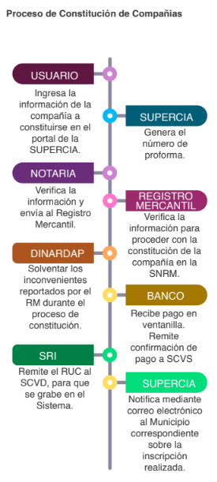
SUPERCIA透過電子郵件通知市府關於新的申請核准案
SRI編出公司代號（RUC）予SCVD並登入系統
銀行取得申請人的款項並提交SCVS
DINARDAP確認貨物登記處提出之疑點
貨物登記處確認資訊後提交SNRM
代書確認資訊後提交貨物登記處
SUPERCIA網頁產出申請代碼
新用戶登入SUPERCIA網頁登入公司資訊
註解:
SUPERCIA: 公司、證券和保險監督機構
SNRM: 國家貨物登記系統
DINARDAP: 公共資料登記處
SCVD: 電子申請系統
三、投資相關機關
厄瓜多生產、外貿、投資暨漁業部（MPCEIP）為厄瓜多投資政策的主政機關，負責該國吸引外國直接投資（FDI）等經貿政策。依據該部組織法，該部目標之一為增加國內外投資，營造良好的營商環境，促進技術轉移與創新，爰在該部設立厄瓜多出口投資促進局（PROECUADOR），負責推廣出口、吸引外資和促進對外貿易，該局網址為：https://www.proecuador.gob.ec。
四、投資獎勵措施
（一）免除所得稅優惠
對現有公司實行所得稅免稅激勵措施，根據《生產促進，投資吸引力，創造就業機會和財政穩定與平衡組織法》第26條的規定，在《國內稅法》第9.1條所列的優先領域（農業、農工業、水產養殖與漁業、觀光業、數位服務與軟體、物流與出口基礎設施、再生能源、醫藥）進行的新生產性投資，倘位於基多（Quito）和惠夜基（Guayaquil）市區以外，享有12年免徵所得稅及其預繳稅的權利；若位於上述兩市市區內，免稅期為8年。若投資於邊境地區的工業、農工業及農業相關部門，免稅期延長至15年。
生產促進法第29條規定，在基礎工業部門（冶金業、石化業、化纖業、造船業）進行的新生產性投資，享有15年免徵所得稅及其預繳稅的權利。若投資位於邊境地區，免稅期可再延長5年（總計20年）。
生產促進法第37條規定，微型、小型與中型企業的觀光旅遊創業投資，享有20年免徵所得稅的優惠。
（二）免除適用外匯輸出稅
根據《生產促進，投資吸引力，創造就業機會和財政穩定與平衡組織法》第27條的規定，凡簽署投資合約的新生產性投資，其向境外支付時免徵外匯輸出稅（ISD）之項目，包括開發計畫所需的資本財與原物料進口，以及在滿足資源來自境外且資金已實際入境等條件下，向股東分配的股利。
五、其他投資相關法令
厄瓜多經濟發展特區（ZEDE）的投資獎勵措施
（一） 免徵所得稅及其預付款10年（《適用於生產性促進，投資吸引，創造就業機會和財政穩定與平衡的組織法實施細則》第11條第8款）
（二） 從免稅期結束算起，十年內減免10個百分點的所得稅率。（《內部稅收制度法》第37.1條）
（三） 為開發ZEDE操作員的活動而購置機械和原材料時對國家購買的增值稅抵免。（《內部稅收制度法》第57條）
（四） 對進口到生產過程中的進口貨物免徵關稅。（《內部稅收制度法》第55條第9款）

第伍章 租稅及金融制度
一、租稅
（一） 企業所得稅
一般企業所得稅率為 25%，適用於厄瓜多註冊公司及其常設機構的全球所得。2022年起，新公司或新投資可享有3%減免（即22%稅率），若與政府簽署投資合約，可進一步減免5%（即20%稅率）。
（二） 個人所得稅
採累進稅率，稅率間距從0%至37%，依收入級距而定。適用於一年中收到的收入，包括個人，商業，工業，農業活動的產品以及一般經濟活動。
（三） 增值稅
標準稅率為13%（2024年4月1日總統因安全緊急狀態調升至15%迄今），適用於大部分商品和服務。提供服務和/或進行商品轉移或進口的所有個人和公司必須支付增值稅；必須在所有本地轉移或進口貨物以及提供服務時繳納增值稅。
（四） 外匯輸出稅（ISD）
對外匯出境的資金徵收5%稅率適用於現金、支票、轉帳等形式的對外支付，包括從國外銀行帳戶轉出。
二、金融
（一）金融制度及概況
厄瓜多銀行監督局與中央銀行共同制定及實施經濟及財政準則，以保持金融系統的流動性和穩定性。厄瓜多的金融系統由私人金融機構組成，包括銀行，金融公司，合作社和共同組織，公共金融機構，金融服務機構，保險公司和金融體系的輔助公司。
依據厄瓜多銀監局2026年4月資料，厄國計有23家民營銀行，是最重要的市場參與者，占金融系統的九成，其中前8大銀行資產已占全部民營銀行之90%以上，主要銀行資料詳下表：
民營銀行名稱 | 資產總額（千美元） | 占比（%）
BANCO PICHINCHA C.A. | 22,553,082 | 28.30%
BANCO DE GUAYAQUIL S.A. | 10,620,884 | 13.33%
BANCO DEL PACÍFICO S.A. | 10,068,261 | 12.63%
BANCO DE LA PRODUCCIÓN | 9,247,574 | 11.60%
BANCO BOLIVARIANO C.A. | 6,449,806 | 8.09%
BANCO INTERNACIONAL | 6,089,300 | 7.64%
BANCO DEL AUSTRO S.A. | 3,533,789 | 4.43%
BANCO DINERS CLUB DEL ECUADOR | 3,343,582 | 4.20%
其他 | 7,789,873 | 9.77%
合計 | 79,696,155 | 100%

厄瓜多公營金融機構僅有3家，由政府補貼，旨在為中小企業的創建和發展以及生產性和社會活動提供服務，詳下表：
公營銀行名稱 | 資產總額（千美元） | 占比（%）
CORPORACIÓN FINANCIERA NACIONAL | 3,740,988 | 44.96%
BANCO DE DESARROLLO DEL ECUADOR | 2,415,839 | 29.03%
BANECUADOR | 2,163,616 | 26.00%
合計 | 8,320,444 | 100%

（二） 外商貸款之管道及現況
外國公司可依厄瓜多法律規定下向厄國銀行申請貸款，然而銀行經常要求提供擔保品，其他考量因素包括客戶財務概況，償還債務的能力等。
（三）中國輸出入銀行與厄瓜多銀行簽署融資協議
我中國輸出入銀行（Eximbank）曾與厄瓜多太平洋銀行（Banco del Pacífico）及惠夜基銀行（Banco Guayaquil）簽署轉融資協議，以為有意購買臺灣商品的厄瓜多進口商提供貸款，惟似因使用者有限致未續約，目前輸銀在厄瓜多暫無合作銀行。
三、匯兌
（一） 貨幣制度
厄瓜多於2000年決定將其貨幣改為美元，採用美元化貨幣制度，以應對該國歷史上最大的經濟危機。由於經濟體被美元化導致失去制定自有貨幣政策的能力，因此厄瓜多的經濟受美國直接影響，但相對的厄國通貨膨脹率於2000年創下96%新高後迅速回穩，近10年通膨率除2022年為3.5%外，其餘均低於3%。
（二） 外匯管理制度
厄瓜多無自有貨幣，無法行使貨幣政策。因此，厄政府對於外幣流出課徵「外匯輸出稅」（稅率為5%）作為控制外匯的一項措施。

第陸章 基礎建設及成本
一、土地
（一） 一般而言，厄瓜多的外國人與本國人享有相同的公民權利（《民法》第9條，《民法》第43條）。因此，財產權是厄瓜多人或外國人都承認並保障的所有人的一項物權（《憲法》第321條），其基本規定在《民法典》第二卷中有規定。
（二） 外國人的特殊限制
《公共和國家安全法》（發布於2009年9月28日第35號官方註冊表的補編）及其發展條例（發布於2010年9月30日第290號官方註冊表的第一個補編）規定了外國人對該國某些地區的房地產所有權的具體限制。特別是《公共和國家安全法》第40條規定，禁止外國自然人或法人，以及由一名或多名外國自然人或法人所組成的厄瓜多法人，在邊境安全區及國家安全保留區擁有、取得土地或取得土地特許權，但位於上述區域內的已開發人口聚落及城市空間除外，或是厄瓜多法人其外國股東已在厄瓜多設有住所至少5年，且為連續不間斷，亦得例外取得土地及特許權。
（三） 成本
厄國首都Quito每平方公尺平均價格約1,250-1,350美元，首都各區域價格如下表：

區域 | 每平方公尺價格（美元）
Cumbayá | 1,750 - 2,100
González Suárez | 1,850 - 2,000
La Carolina | 1,650 - 1,850
El Batán | 1,450 - 1,550
La Mariscal | 1,100 - 1,250
Guápulo | 1,000 - 1,200
La Ronda | 950 - 1,400
La Floresta | 1,100 - 1,300

（四）經濟特區（ZEDE）
１、優惠措施
  - 管理者與營運商自營運首年起免徵10年所得稅。
  - 豁免期結束後的10年內，所得稅降低10%。
  - 免徵進口融資和股息支付的外匯輸出稅（5%）。
  - 從國家領土購買原材料支付的增值稅稅收抵免。
  - 進入區內之外國貨物免徵關稅與進口相關稅費。
  - 僅針對授權區域的進口貨物免徵增值稅。
  - 對進入這些地區的國家原產投入物進行稅收抵免，以符合授權流程。
２、經濟特區位址
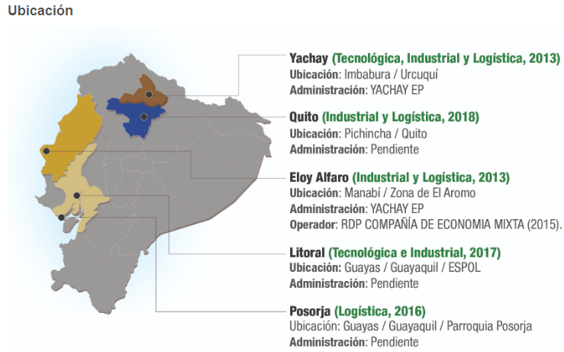
二、公用資源
（一）電力
依據消費者的不同，厄國電力服務分為住宅用電及普通用電（包括商業、工業、公共服務等），並分為低、中、高三種不同電壓。
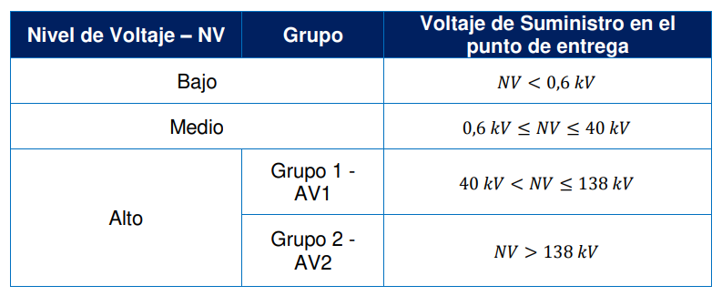

依據厄瓜多公共電力服務組織法，電力監管機構（ARCONEL）於每年確定發電、輸電、配電等商業價格及公共用電價格，據此制定電價表（Pliego Tarifario）並公布於該機構網站：https://arconel.gob.ec/servicio-publico-de-energia-electrica-spee/。
依據2026年電價表（https://arconel.gob.ec/wp-content/uploads/ downloads/2026/01/Resolucion-ARCONEL-029-25_Pliegos-Tarifarios-SPEE-SAPG-SCVE-2026.pdf），厄國首都基多住宅用電如下表（單位：美元/度，詳該文件第49頁），每度電價依用電級距為0.078美元至0.6812美元；另普通用電依電壓、級距、尖離峰（尖峰為18:00-22:00），每度電價介於0.08美元至0.13美元不等（詳該文件第49至52頁）。另惠夜基住宅電價與基多類似（詳該文件第45頁至第48頁）。
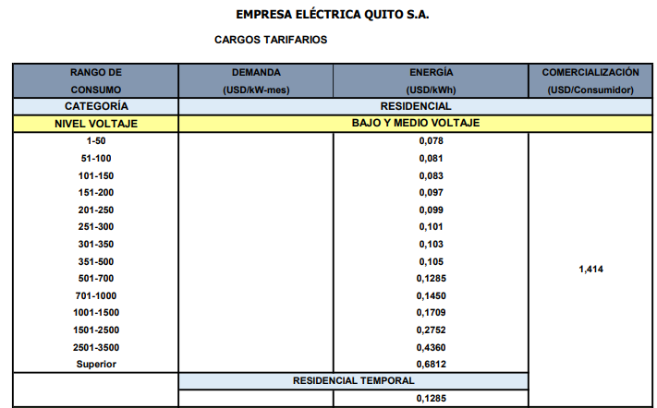

（二）水
依據厄瓜多基多大都會自來水公司（EPMAPS）公司資料（https://www.aguaquito.gob.ec/pliego-tarifario/），基本水費級距如下：
類別 | 級距 | 價格（每立方公尺美元）
住宅 | 0-8立方公尺 | 0.31
住宅 | 9-15立方公尺 | 0.43
住宅 | 15立方公尺以上 | 0.72
非住宅 | 不分級距 | 0.72
實際收取水費時，除前述基本水費外，另需加計38.6%污水處理費及2.1美元管理費，範例如下圖（用水15立方公尺）：
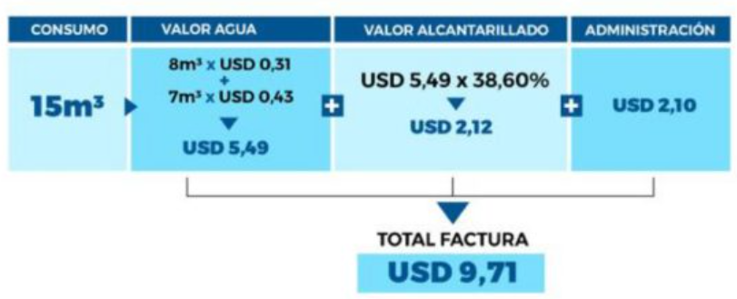
（三）石油
依據厄瓜多油氣監管局（ARCH）資料（https://controlhidrocarburos. gob.ec/precios-gasolinas-extra-y-ecopais/），厄瓜多2026年5月12日起汽、柴油價格如下：
產品 | 單位 | 價格（美元）
Extra汽油/Ecopais汽油 | 每加侖 | 3.164
高級柴油 | 每加侖 | 3.103
三、通訊
（一）電話費
厄瓜多國家電信公司（CNT）在厄瓜多運營固定電話服務，依據該公司網站資料，固定電話每月費率為7.99美元（消費稅15%另計）。行動通訊部分係由Claro、Movistar及CNT等3大廠商，以下列出業者2026年5月服務方案內容：
Claro（網內互打免費，已含消費稅15%）
每月價格（美元） | 網路流量 | 網外免費分鐘數 | 國際漫遊流量
8.63 | 10GB | 200分 | 無
18.40 | 20GB | 200分 | 限Whatsapp
28.75 | 30GB | 無限 | 限Whatsapp
40.25 | 45GB | 無限 | 5GB
Movistar（網內互打免費，消費稅15%另計）
每月價格（美元） | 網路流量 | 網外免費分鐘數 | 國際漫遊流量
13.99 | 18GB | 250分 | 無
18.99 | 22GB | 500分 | 限Whatsapp
27.99 | 35GB | 無限 | 5GB
34.99 | 45GB | 無限 | 9GB

（二）網路費
厄瓜多Netlife及CNT等業者提供固網服務，其中Netlife光纖服務含稅價格如下：
速率 | 每月價格（美元） | 速率 | 每月價格（美元）
750 Mbps | 26.66 | 1500 Mbps | 63.24
1000 Mbps | 37.95 | 2000 Mbps | 132.24
四、運輸
（一）空運
厄瓜多全國有22個機場，其中基多（Mariscal Sucre）、惠夜基（José Joaquín de Olmedo）等兩大機場最為重要。2025年旅客約804萬人次，其中國際旅客489萬人次、國內旅客315萬人次。
基多機場國際航點包括飛往美國紐約、邁阿密、亞特蘭大、休士頓，歐洲荷蘭阿姆斯特丹及西班牙馬德里、加拿大多倫多（僅夏季），及墨西哥、巴拿馬、哥倫比亞、秘魯、阿根廷等拉丁美洲國家。惠夜基歐美航點較少，僅紐約、邁阿密、阿姆斯特丹及馬德里。
（二）海運
厄瓜多主要港口包括惠夜基港（Guayaquil）、曼塔港（Manta）、埃斯梅拉達斯港（Esmeraldas）、波索爾哈港（Posorja）。惠夜基港位於惠夜基灣，主要集中於香蕉和集裝箱貨物出口，主要貿易伙伴為阿根廷、巴西、美國和墨西哥；曼塔港92%業務為進口，主要貿易伙伴包括美國、加拿大、秘魯等；埃斯梅拉達斯港為多功能港口，處理一般貨物、集裝箱等，靠近哥倫比亞，具備跨境貿易優勢；波索爾哈港為深水港，擁有4個泊位，水深15公尺，支援大型商船、漁船和郵輪。

（三）陸運
厄瓜多擁有43,197公里公路，城市地區如基多及惠夜基道路狀況良好，但山區和鄉村道路因地形複雜，部分路段危險且維護不足。公共運輸包括巴士網絡和新建的基多地鐵一號線。

第柒章 勞工
一、勞工素質及結構
（一） 勞工素質
厄瓜多勞動力中大約有6成從事服務業，約2成從事工業，約不到2成在農業領域工作，2025年失業率為3.6%，然而正規就業率僅37.1%。根據經濟合作與發展組織（OECD）資料，厄瓜多的初等教育普及率較高，惟高等教育參與率仍低，僅有約不到3成的青少年完成高等教育，且教育質量仍有進步空間。厄瓜多的勞工大多集中在低技能和中等技能的職位上，高技能職位相對較少，而技術人才的需求成長速度超過了供應，特別是在科技、工程和製造業等。
（二）薪資成本
厄瓜多基本薪資為485美元，在拉丁美洲屬前段班；然而厄瓜多非正規就業眾多，這類就業形式通常缺乏社會保障、勞動法規保障和穩定收入，其普遍存在於農業、零售和服務業等領域。
二、勞工法令
（一） 勞工法令：勞動法（El Código de Trabajo）
（二） 基礎工資：2026年厄瓜多基本薪資為485美元。
（三） 平均工資：835美元（2026年1月社會保險局投保統計）。
（四） 休假：勞工每年享有15天假期，包括非工作日。為同一雇主服務超過5年者，每超過1年可增加1天假期（或給付不休假薪資），最高增加15日。在超出的每一年中還將增加一天的假期。勞工可選擇不休假以累積假期，最多可累積3年，並在第4年使用完畢，否則，將失去第1年的假期。
（五） 工時上限：每日8小時，每週40小時。倘經書面同意可加班，惟每日不得逾10小時，每週不得超過40小時。

項 目 | 摘 要
一、外籍人士受僱須否當地居留證及工作證 | 是
二、最低工資 | 每月485美元
三、工作時間 | 每週工作時數為40小時
四、契約僱用期限：3個月至1年 | 可依工作性質簽約3個月至1年
五、試用期間：3個月 | 倘試用不合格，可不予僱用
六、請休假：（請註明請休假期間之待遇，如支薪、半薪或不支薪；須否另予不休假津貼等）  （一）休（年）假：服務滿1年，每年予30日（倘休假橫跨週末，須加計週六日兩天）  （二）病假  （三）娩假 | 1. 休假（支薪）：服務滿1年者，每年休假30天；惟未滿一年者，仍須依照月份比例給予休假，並可給付不休假津貼。  2. 病假：雇主依據醫師開給雇員之病假證明單給假，支薪病假最長為21天。  3. 娩假：產前、產後各可請休12週；男性可請10天育嬰假，若生雙胞胎可加5天。
七、社會保險項目 | - 社保費率：雇主負擔部分按雇員薪資的11.15%計算；雇員負擔部分按雇員薪資的9.45%計算。  - 儲備金：員工在同一雇主處服務滿一年後，雇主需每月提撥薪資的8.33%，員工可選擇每月領取或由 IESS 代為累積。
八、每年另予獎金 | 依勞工法規定，每年12月24日前支付過去一年（前年12月至當年11月）所領取總報酬的1/12作為聖誕獎金。此外，另給予一個月基本薪資作為開學獎金，沿海與島嶼地區於3月支付，山區與亞馬遜地區於 8 月支付。
九、終止契約條款（預告日期，須否另予離職金，或補償費等）。  （一）解僱  （二）辭職 | 一、雇主解僱員工需事前以書面通知解僱理由，倘無正當理由，雇員可要求1.5個月薪資之賠償金。  二、員工主動辭職時，雇主須清償離職金、獎金、應休假天數之薪資。

第捌章 簽證、居留及移民
一、簽證、居留及移民規定
（一）持中華民國（臺灣）護照前往厄瓜多，須事先於厄國外交部「簽證核發中心」申請電子簽證（E-VISA），申請網址：https://serviciosdigitales.cancilleria.gob.ec/。
（二）赴厄瓜多觀光與商務活動有關者之簽證主要包括：觀光簽證（Visitante Temporal-Turista）、商務簽證（Visitante Temporal-Actos de Comercio y otras actividades）、短期投資居留簽證（Residencia Temporal Inversionista）、短期工作居留簽證（Residencia Temporal de Trabajo）、永久居留簽證（Residencia Permanente por 21 meses）等，相關規定摘述如下：
簽證種類 | 規定說明 | 效期 | 費用
觀光簽證（Visitante Temporal-Turista） | 適用於旅遊、探親或其他非營利性質的短期停留。 | 90天  （可多次入出境） | 申請費US$50+ 核發費US$30
商務簽證  （Visitante Temporal-Actos de Comercio y otras actividades） | 適用於商務人士，惟不得長期居留。 | 180天  （可多次入出境） | 申請費US$50+  核發費US$ 125
短期投資居留簽證（Residencia Temporal Inversionista） | 投資金額不少於基本薪資（2026年為485美元）的100倍。 | 2年 | 申請費US$50 + 核發費US$270
短期工作居留簽證  （Residencia Temporal de Trabajo） | 因工作合約來厄者，事前需經勞工部核准。 | 2年 | 申請費US$50 + 核發費US$270
永久居留簽證  （Residencia Permanente por 21 meses） | 在厄瓜多連續居住超過21個月，可申請永久居留。 | 無限期 | 申請費US$50 + 核發費US$225
（三）各類簽證及申請程序細節，請詳厄瓜多政府官網：https://www.gob.ec/mremh?page=0。
二、聘用外籍員工
厄瓜多《憲法》第9條規定，在厄瓜多境內的外國人具有與厄瓜多人相同的權利和義務。在私營部門工作且已經具有臨時居民或永久居民移民身分的外國公民，可以未經工作授權進行工作活動，但是必須註冊其勞動契約。
勞動契約註冊需依照2016年12月29日發布的MDT-2016-0309號部長協議進行。企業主需在勞工入職後30天內登入厄瓜多勞工部網站工作和就業整體管理系統（SAITE），以註冊在職人員的相關訊息。
三、子女教育
（一）本國教育體系
厄瓜多本國教育體系分為三個階段：基礎教育、中學教育及高等教育。
１、基礎教育（共10年）：
（1）預備級（一年級）：由5歲的學生組成。
（2）小學基礎（二、三年級和四年級）：由6至8歲的學生組成。
（3）中級基礎（五、六和七年級）：由9至11歲的學生組成。
（4）高級基礎（八、九和十年級）：由12至14歲的學生組成。
２、中學教育（共3年）：分為科學高中或技術高職。
３、高等教育：大學（4至5年）或專科（2至3年）。
（二）國際教育體系
外國學生在厄可就讀雙語教學之國際學校，以基多美國學校（Academia Cotopaxi American International School）為例，該校循美制分為幼稚園、小學（6年）、初中（3年）及高中（3年）。
厄瓜多國際學校多未公布學費等資訊，依據美國駐厄大使館資料，基多美國學校每年學費為9,860美元（幼稚園）、18,210美元（小學）、19,645美元、19,690美元（高中）。

第玖章 結論
厄瓜多Daniel Noboa總統積極推動反腐敗與治安改善政策，並頻繁透過發布國家緊急狀態與實施宵禁，試圖翻轉社會安全形象並打擊犯罪組織；在經濟治理方面，透過公私合營計畫吸引外資，聚焦基礎設施與能源領域，包括水力發電、港口及機場建設，展現對外開放與優化投資環境的決心。同時，厄政府於2026年上半年成功與國際貨幣基金組織（IMF）達成協議獲取融資撥款，展現出其在削減財政赤字與優化稅收體系方面的努力已獲得國際認可，有助於穩定財政結構並提振市場信心。然而，反對派與社會團體對部分政策仍存分歧，可能影響外資計畫的連續性與穩定性。我國廠商在進入厄瓜多市場前，應密切關注當地政治動態，評估政治風險，並靈活調整投資策略以應對不確定性。
厄瓜多經濟受石油出口影響深遠，國際油價波動、全球貿易摩擦及高債務風險皆對其經濟成長帶來挑戰。厄政府正致力推動經濟多元化，重點發展農漁業、食品加工及旅遊業，這為我國企業帶來顯著的合作契機。我國廠商在農漁技術、冷鏈物流及食品加工設備具領先優勢，可與厄國透過技術合作與設備供應提升產品附加價值，並結合我國創意行銷軟實力，協助當地品牌拓展國際市場；在紡織業方面，我國先進設備技術可與厄瓜多原料資源整合，創造高附加價值的合作商機；在能源方面，面對氣候變遷問題，電力供應穩定性及儲電效能成為厄政府關注問題，我國在太陽能面板製造、風電設備和智慧電網技術方面之優勢，在厄瓜多或有合作空間。
總體而言，臺灣廠商在厄瓜多投資需採取謹慎策略，建議企業在進入市場前進行深入的市場調查，特別是針對當地法規、稅務與文化環境的適應性，以及受限於厄國頻繁的緊急狀態、行政程序繁瑣、自然災害風險、政治不穩定與社會治安惡化等問題，皆須納審慎納入考量。

附錄一 我國在當地駐外單位及臺（華）商團體
（一）駐厄瓜多代表處（https://www.roc-taiwan.org/ec/）
地址：CATALINA ALDAZ N34-181 Y PORTUGAL, EDIFICIO TITANIUM II PISO 2, QUITO, ECUADOR
TEL：+593-2-2443412
E-mail：ecu2@mofa.gov.tw
（二）目前臺厄雙邊經貿事務係由駐秘魯代表處經濟組兼轄，聯絡方式為：
Division Economica de la Oficina Económica y Cultural de Taipei en el Perú
地址：Av. Las Palmeras No.301, Urb. Camacho, La Molina, Lima, Peru
電話：51-1-4378318
傳真：51-1-4378317
E-mail：peru@sa.moea.gov.tw
（三）依據我駐厄瓜多代表處資料，目前厄瓜多有2個臺商會：「厄瓜多臺灣商會」及「惠夜基臺灣商會」，共計約100名會員，集中在進口經銷和零售業，進口項目主要為大小五金、汽機車零件、電器、電腦、電子產品、家庭日用品等，規模10萬到500萬美金不等。

附錄二 當地重要投資相關機構
- 厄瓜多生產、貿易、投資、漁業部
網址：https://www.produccion.gob.ec/
地址：Plataforma Gubernamental Financiera. Amazonas entre Unión Nacional de Periodistas y Alfonso Pereira
Tel：593-2 394-8760
附錄三 厄瓜多外人投資統計
單位：千美元
2025年厄瓜多外人投資統計
國家 | 金額 | 所占比例%
哥斯大黎加 | 273,490.0 | 21%
紐西蘭 | 138,311.3 | 11%
巴拿馬 | 130,003.3 | 10%
西班牙 | 116,176.6 | 9%
智利 | 106,628.0 | 8%
美國 | 94,023.1 | 7%
英國 | 77,930.1 | 6%
烏拉圭 | 70,102.9 | 5%
新加坡 | 62,312.4 | 5%
加拿大 | 60,805.0 | 5%
總額（含其他） | 1,299,231.4 | 100%
資料來源：厄瓜多中央銀行資料
附錄四 我國廠商對當地國投資統計
（一） 我國赴厄國投資情形：依據經濟部投資審議司資料，截至2025年底，尚無我國廠商赴厄瓜多投資案件。另根據厄瓜多中央銀行資料，截至2025年底我國赴厄瓜多投資總計410萬美元。
（二） 厄國赴臺投資情形：依據經濟部投資審議司資料，截至2025年底，厄瓜多廠商對臺投資核准案共6件，金額共274.6萬美元。


經濟部投資促進司
地 址：臺北市中正區愛國東路 82 號 3 樓
電 話：+886-2-2389-2111
傳 真：+886-2-2382-0497
網 址：https://investtaiwan.nat.gov.tw/
電子信箱：dois@moea.gov.tw

